1. 环境搭建

确保license manager更改为localhost,如果不能更改 可以重装Arcgis license，装好之后不要忘记破解

1. 程序问题

不认识汉字或者是中文名称路径的shp文件

作业要求不作诸如TOCControl 绑定MapControl任何的窗口操作，如果按照指导书1里面从toolbar control自己添加的那些工具 和指导书2里面的代码不匹配，因为很多函数变量名是定义工具代码的时候给出的 所以导致程序这三个主要的变量是空值

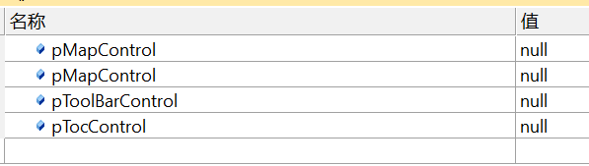

如果完成之后可以正常显示form2 但是不显示属性内容的话 就有可能是Form2_Load函数与窗体Load事件没有建立绑定 只需要在form2.designer里面加上这句话就可以了this.Load += new System.EventHandler(this.frmProperty_Load);

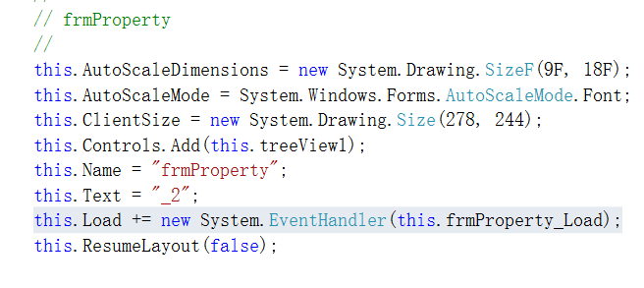

代码的调试